

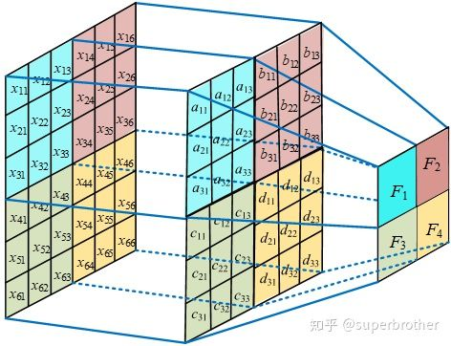**3x3的滤波器共享参数时仅需要3x3个参数**

**而不共享参数时，相当于普通神经网络，需要9x9个参数**